Guía de Actividades Pensamiento Matemático
Curso: KINDER Fecha : Jueves 26 de Marzo del 2020.
OA6: Emplear los números para contar, identificar, cuantificar y comparar cantidades hasta el 10.
Habilidad: Contar y graficar el número.
Instrucciones: 1.- Observa los conjuntos 2.- cuenta los objetos.
3.-Grafica el número que corresponda en cada conjunto.
Evaluación : Logrado: Cuenta y grafica el número que corresponde
M/L : Cuenta los objetos, grafica el numero con dificultad.
Vías/Logro : no cuenta , no grafica el número N/O: no observado

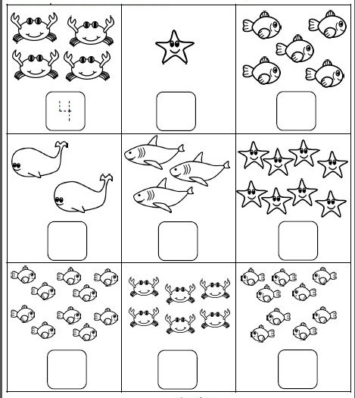
Guía de Actividades de Lenguaje Verbal
Curso: KINDER Fecha : Jueves 26 de Marzo del 2020.
OA3: Descubrir en contextos lúdicos, atributos fonológicos de palabras conocidas, tales como conteo de palabras, segmentación y conteo de sílabas, identificación de sonidos finales e iniciales.
Habilidad: Reconocer sonido Inicial.
Instrucciones: 1.- Observa las vocales. 2.- nombralas en voz alta.
3.-Unir las vocales con el objeto que comienza con la misma vocal.
Evaluación : Logrado: Reconoce los sonidos y une correctamente todo.
Medianamente/Logrado : solo reconoce algunos sonidos, une con dificultad
Vías/Logro : no reconoce N/O: no observado

